Registrační číslo projektu: CZ.1.07/1.1.38/02.0025
Název projektu: Modernizace výuky na ZŠ Slušovice, Fryšták, Kašava a Velehrad
Tento projekt je spolufinancován z Evropského sociálního fondu a státního rozpočtu České republiky.

Rostliny našich polí

NÁZEV

Pří_253_ Živá příroda od jara do léta _Rostliny našich polí

Autor: Mgr. Pavla Martincová

Škola: Základní škola Velehrad, Salašská 300, 687 07 Velehrad

Anotace:

- Pracovní list je určen pro opakování a upevňování učiva o rostlinách našich polí.
- Materiál rozvíjí a prověřuje znalosti žáků.
- Je určen pro předmět Přírodověda, ročník čtvrtý.
- Tento materiál vznikl na základě zápisků autora jako doplňující materiál k učebnici: ŠTIKOVÁ, Věra. Člověk a jeho svět: přírodověda pro 4. ročník. 2. vyd. Bratislavská 23d, 602 00 Brno: NOVÁ ŠKOLA, s. r. o., 2011. ISBN 978-80-7289-211-2.

Rostliny našich polí dělíme na:
- P_ _ _ _ p _ _ _ _ _ _
- P _ _ _ _ _ _

Mezi polní plodiny patří:
- o _ _ _ _ _ _ _ (žlutou)
- o _ _ _ _ _ _ _ _ (hnědou)
- l _ _ _ _ _ _ _ _ (zelenou)
- o _ _ _ _ _ _ _ (oranžovou)
- p _ _ _ _ _ _ (červenou)
- t _ _ _ _ _ _ _ p_ _ _ _ _ _ (modrou)

Zakroužkuj barevně, mezi které plodiny patří:

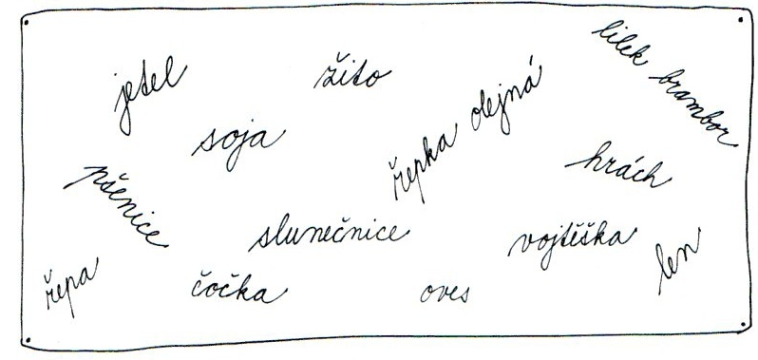
Popiš části těla obilniny
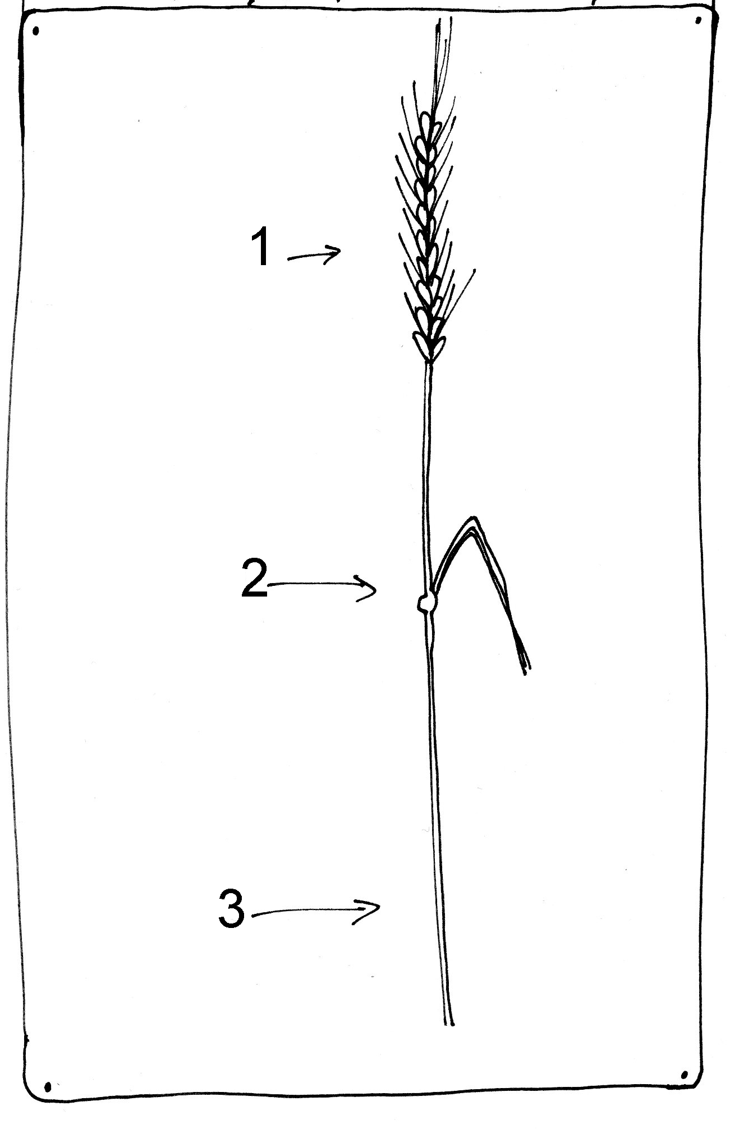
1 _________ zde jsou uložena obilná zrna.
2 _________ dodává pružnost stonku.
3 _________ = dutý stonek.
Spoj, co k sobě patří:
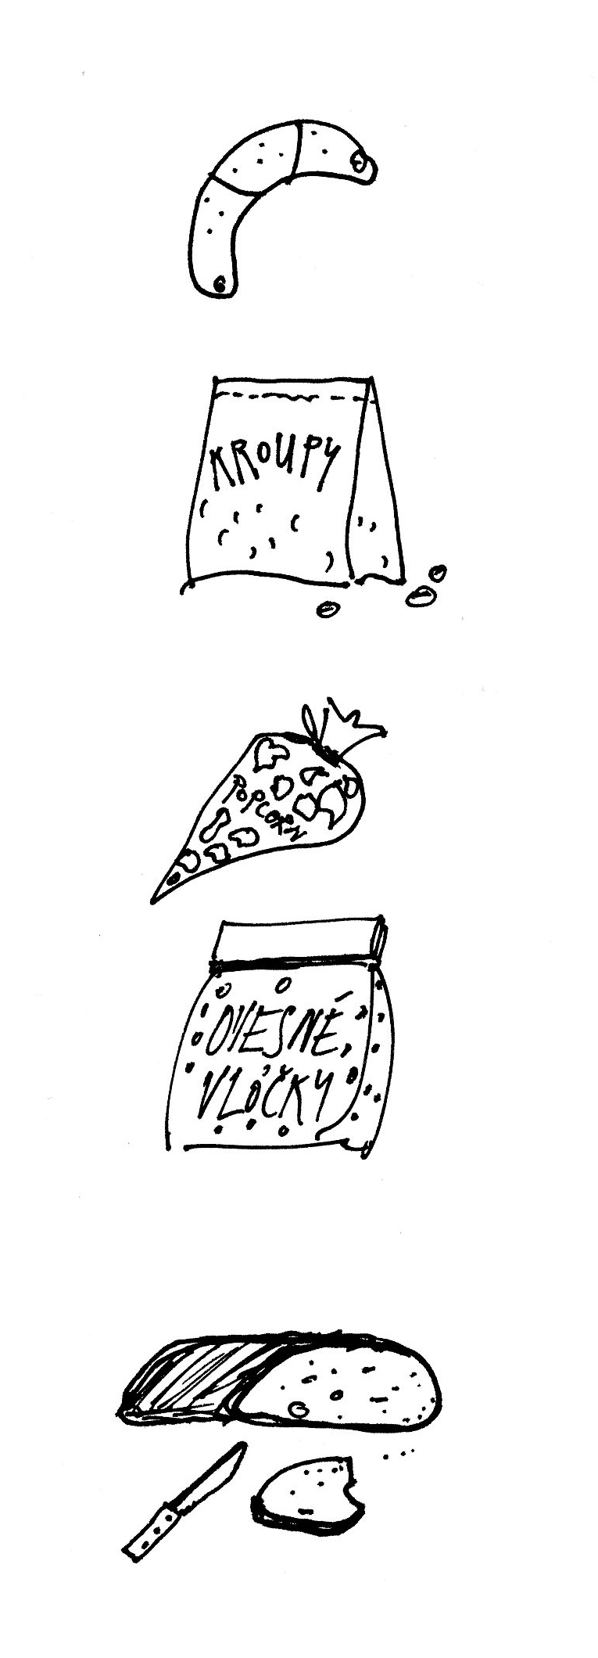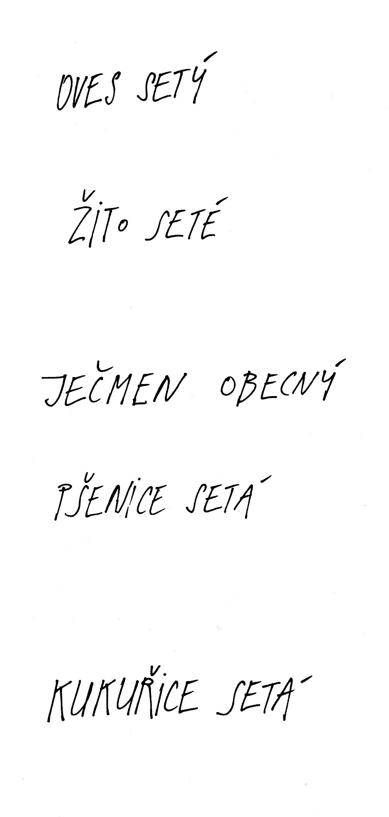
Vyber a zakroužkuj správnou odpověď:

- K okopaninám patří:
  - kopr, špenát, kopřiva
  - řepa obecná, řepa krmná, lilek brambor
  - ječmen, pšenice, žito

- Bulva řepy obecné cukrovky se zpracovává na cukr v:
  - cukrárně
  - cukrovaru
  - pivovaru

- Brambory obsahují:
  - škrob a vitamín C
  - škrob a vitamín Y
  - neobsahují škrob, jen vitamín A

- Hrách setý je v Evropě znám:
  - teprve nedávno
  - od mladší doby kamenné
  - nelze zjistit

- Olejniny jsou rostliny z jejichž
  - listů
  - kořenů
  - semen
se lisováním získává olej.

- Tofu je:
  - jídlo z řepy krmné
  - jídlo ze sójového mléka
  - z čokolády

- K čemu se využívají pícniny?
  - ke krmení hospodářských zvířat
  - k výrobě oleje
  - k výrobě kosmetiky

- Pýr plazivý patří mezi:
  - plazy
  - okopaniny
  - plevele
Řešení

Rostliny našich polí dělíme na:
- Polní plodiny
- Plevele

Mezi polní plodiny patří:
- obilniny (žlutou)
- okopaniny (hnědou)
- luskoviny (zelenou)
- olejniny (oranžovou)
- pícniny (červenou)
- textilní plodiny (modrou)

Zakroužkuj barevně, mezi které plodiny patří:

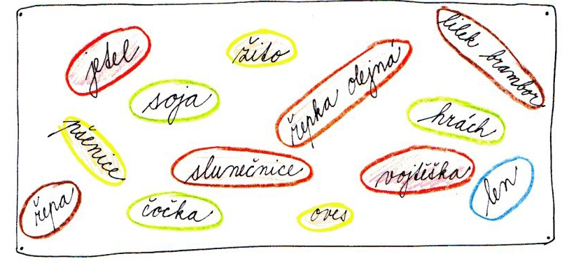
Popiš části těla obilniny
1 Klas zde jsou uložena obilná zrna.
2 Kolénko dodává pružnost stonku.
3 Stéblo = dutý stonek.
Spoj, co k sobě patří:
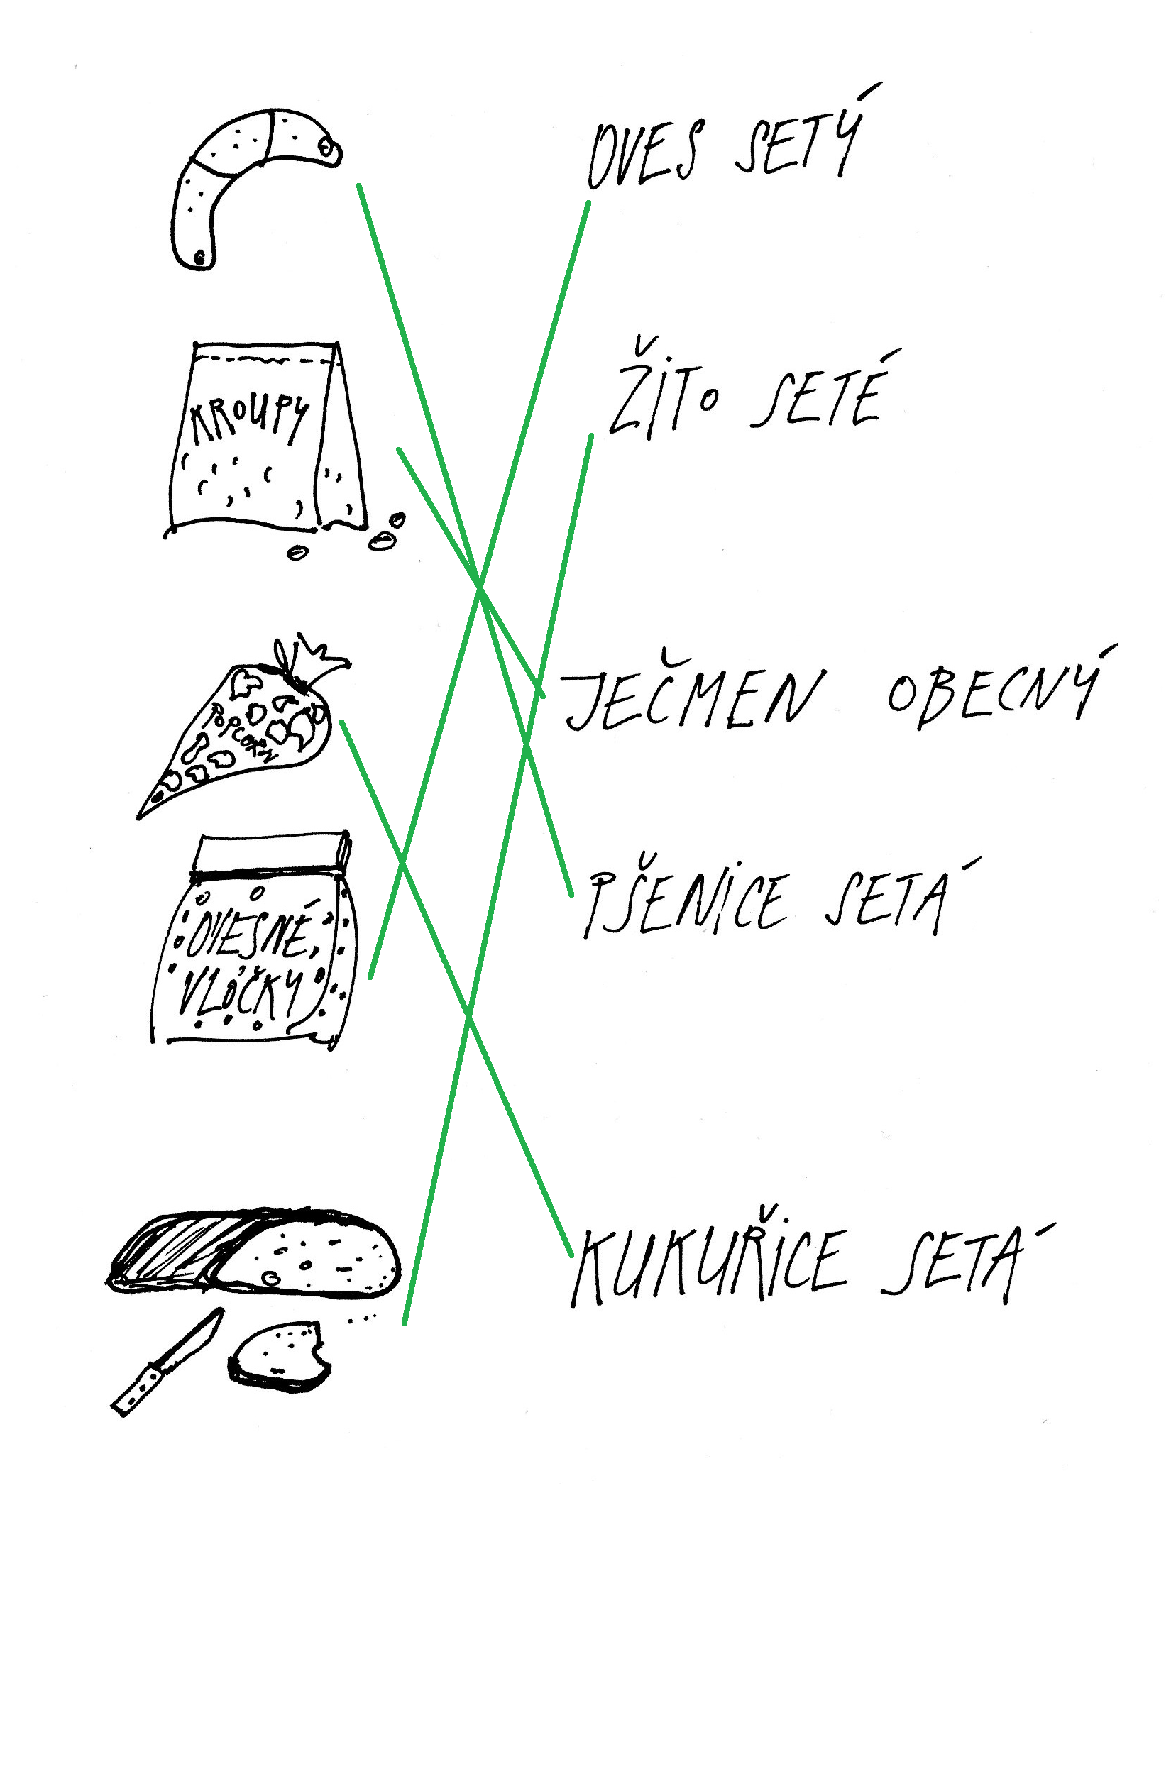
Vyber a zakroužkuj správnou odpověď:

- K okopaninám patří:
  - kopr, špenát, kopřiva
  - řepa obecná, řepa krmná, lilek brambor
  - ječmen, pšenice, žito

- Bulva řepy obecné cukrovky se zpracovává na cukr v:
  - cukrárně
  - cukrovaru
  - pivovaru

- Brambory obsahují:
  - škrob a vitamín C
  - škrob a vitamín Y
  - neobsahují škrob, jen vitamín A

- Hrách setý je v Evropě znám:
  - teprve nedávno
  - od mladší doby kamenné
  - nelze zjistit
- Olejniny jsou rostliny z jejichž
  - listů
  - kořenů
  - semen
se lisováním získává olej.

- Tofu je:
  - jídlo z řepy krmné
  - jídlo ze sójového mléka
  - z čokolády

- K čemu se využívají pícniny?
  - ke krmení hospodářských zvířat
  - k výrobě oleje
  - k výrobě kosmetiky

- Pýr plazivý patří mezi:
  - plazy
  - okopaniny
  - plevele

Zdroj:

Učebnice: ŠTIKOVÁ, Věra. Člověk a jeho svět: přírodověda pro 4. ročník. 2. vyd. Bratislavská 23d, 602 00 Brno: NOVÁ ŠKOLA, s. r. o., 2011. ISBN 978-80-7289-211-2.

Vlastní kresba, autor: Pavla Martincová

